МДОУ детский сад №1.
Сценарий осеннего праздника в первой младшей группе «Колосок».

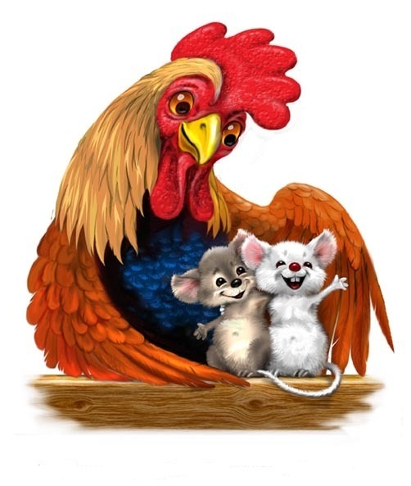
Воспитатель: Богданова М.Е.

2016 г.
Цель: познакомить детей с этапами изготовления хлеба.
Задачи: создать радостное настроение. Прививать чувство коллективизма.
Отребуты: колос, зерно, мука, каравай, конфеты, осенние листья, 2 корзины, морковка. Маски (петушка, 2-х мышей). Музыка.
Предварительная работа: разучивание песенки, танцев, игр.
Действующие лица: петух и 2 мышонка Круть и Верть.
Место проведения: групповая комната.

Ход праздника:

(Мыши Круть и Верть приглашают малышей в зал. Строят «паровозик». Круть впереди, Верть замыкающий).
Мыши (поют)
Вот поезд наш едет,
Колеса стучат.
А в поезде этом ребята сидят.
«Чу-чу-чу-чу-чу» -
Гудит паровоз.
Далеко, далеко ребят он повез.
Но вот остановка,
Кто хочет слезать?
Давайте, ребята, пойдемте гулять. (Вся компания останавливается в кругу).
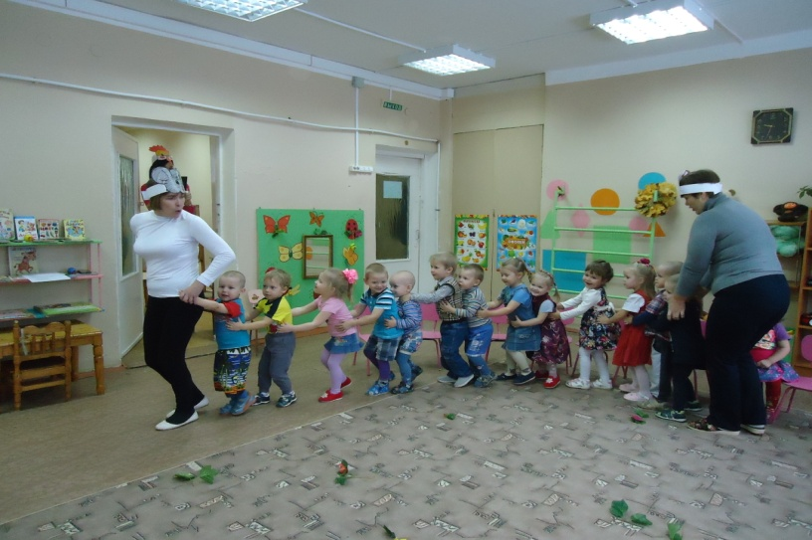
Круть. Ребята, меня зовут мышонок Круть. Повторите Круть.
Верть. А меня зовут Мышонок Верть. Повторите Верть.
Круть. Мы с вами приехали на осеннюю поляну. Летом здесь росла пшеница, а сейчас её скосили, и появилась хорошая поляна для игр и плясок. Вы любите играть? (ответы детей) А плясать? (ответы детей)
Верть. Вот я как раз для пляски осенние листочки принес.
«Танец осенних листочков».
Листочки, листочки по ветру летят,
У деток под ножками тихо шуршат.
И, плавно качаясь, ведут хоровод.
А ветер осенний им песню поет.
- То вправо, то влево листочки летят,
Прощается с нами осенний наш сад.
Листочки, качаясь, ведут хоровод.
А ветер осенний им песню поет.
- И снова листочки по ветру летят,
У деток под ножками тихо шуршат.
И, плавно качаясь, ведут хоровод.
А ветер осенний им песню поет.
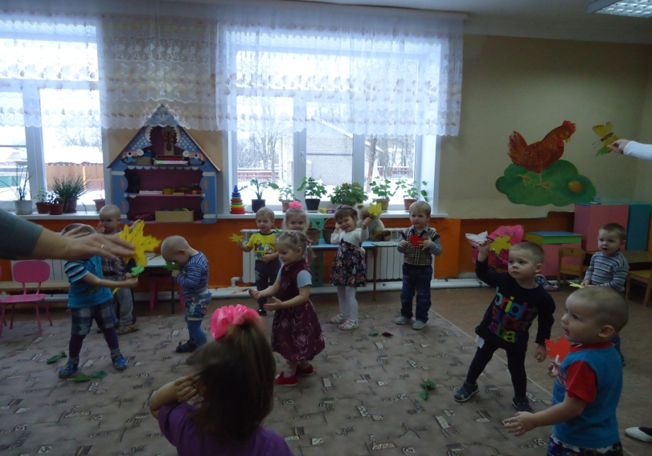

(Входит петушок).
Петух. Круть, Верть, посмотрите, что я нашел!
Оба: Что, что нашел, покажи!
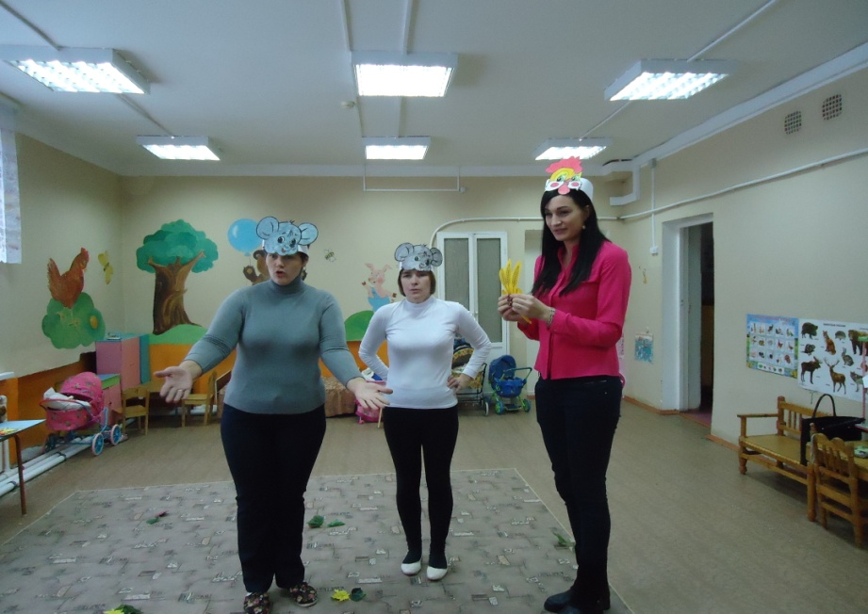
Петух. Колосок нашел, теперь его надо обмолотить, зерно получить. Кто будет молотить?
Круть. Только не я!
Верть. Только не я!
Петух. Что ж, видно мне придется. (Уходит)
Круть. А давайте мы песенку про Петушка споем.

Песня «Петушок».

1.Петушок, петушок.
Золотой гребешок.
Масляна головушка,
Шелкова бородушка.
2.Что ты рано встаешь?
Голосисто поешь.
Голосисто поешь,
Деткам спать не даешь.

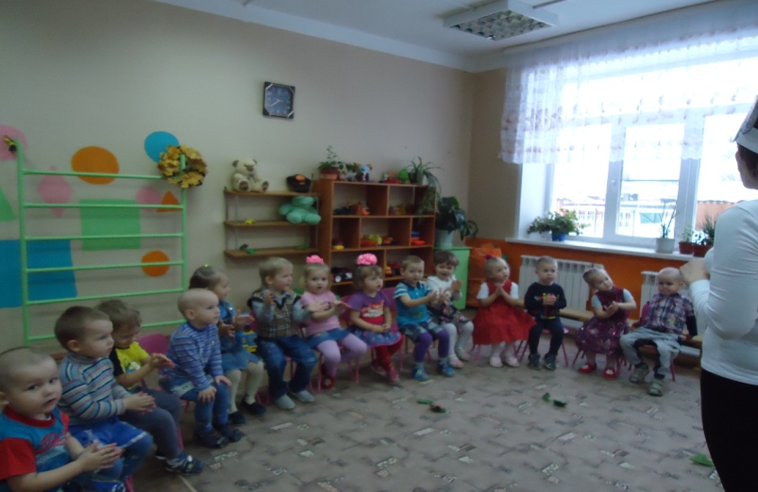
Мыши. Ребята песенку мы спели, а теперь давайте поиграем.
Игра «Какой дождь?»
Дождик слабенький бывает, вот такой (тихо хлопает в ладоши)
Ну-ка, хлопайте, ребятки, все со мной! (хлопают)
А бывает дождик сильный, вот такой… (хлопает в ладоши сильней)
Снова хлопайте, ребятки, все со мной!
А ещё бывают в небе чудеса – гром гремит и начинается ГРОЗА!
(Топает и хлопает одновременно. Дети подхватывают движения .
Все действия сопровождаются музыкой).
(Входит петух)
Петух. Круть, Верть, смотрите, я зерно принес, колосок обмолотил.
(Показывает зерно в чашке детям).

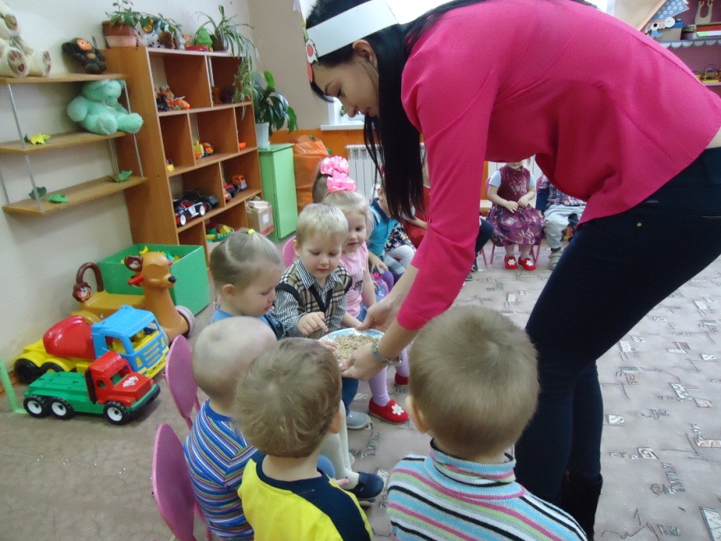

Петух. Теперь надо зерно в муку смолоть. Кто пойдет?
Круть. Чур, только не я!
Верть. И не я!
Петух. Видно опять мне придется. (Уходит)
Круть. А мы с вами кота подразним.
Верть. Чур, я буду кот!
Подвижная игра «Васька кот».
Мыши водят хоровод,
На лежанке дремлет кот,
Тише, мыши не шумите
Кота-Ваську не будите
-Вот проснется Васька-кот
И разгонит хоровод (кот просыпается ,дети убегают).

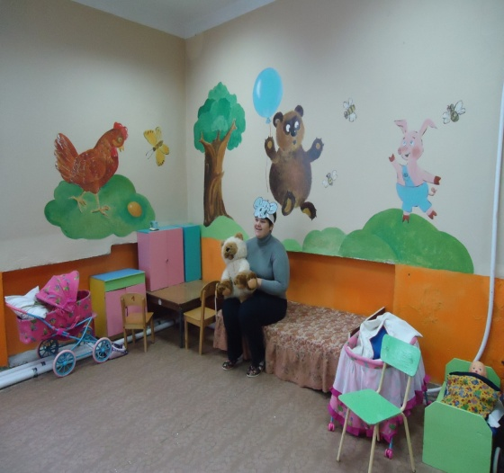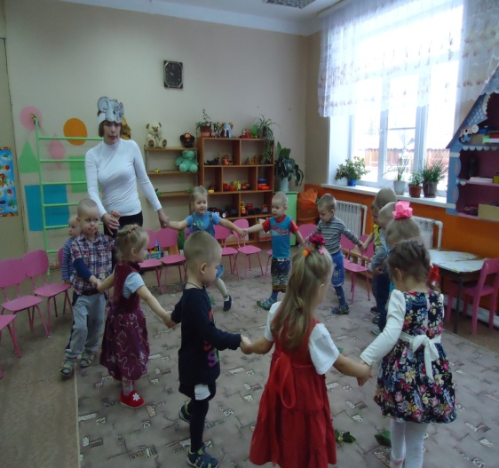
Круть. Раз, два, три, четыре, пять. Все давайте танцевать.
Танец «Маленьких утят».

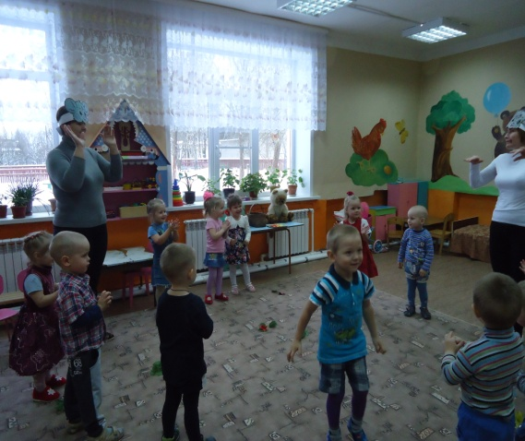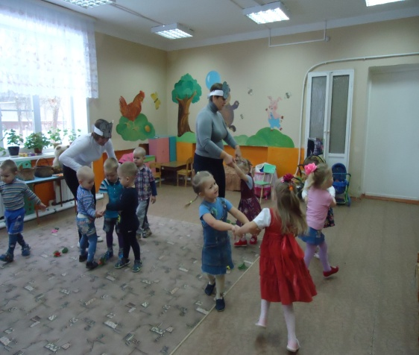
(входит петух)
Петух. Круть! Верть! Я зерно смолол, муку принес! (показывает).
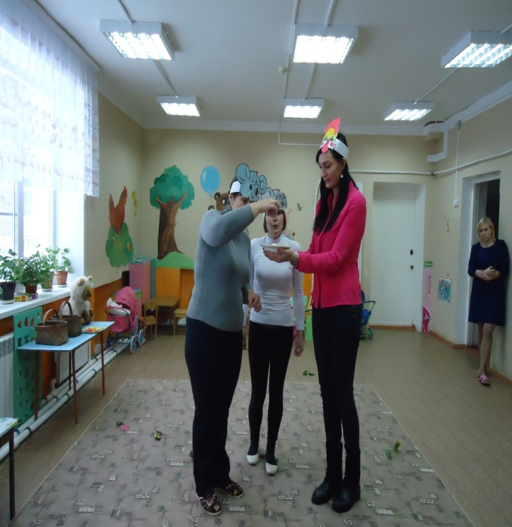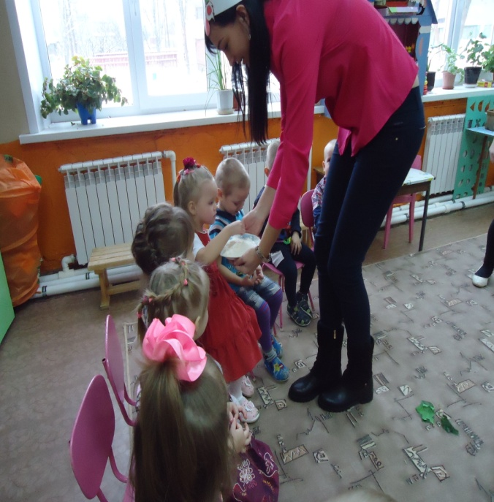
Теперь надо тесто замесить, пирог испечь. Кто пойдет?
Круть. Чур, не я!
Верть. Чур, не я!
Петух. Ладно, снова я пойду (уходит).
Верть. А у меня есть полная корзина шишек. Давайте с ними поиграем!
Игра «Собери морковку!»
В игре участвуют два человека. Они берут по корзине в руки. На пол рассыпаются 10 - 12 шишек. По сигналу дети начинают собирать их в свои корзинки. Выигрывает тот, кто соберет больше шишек.
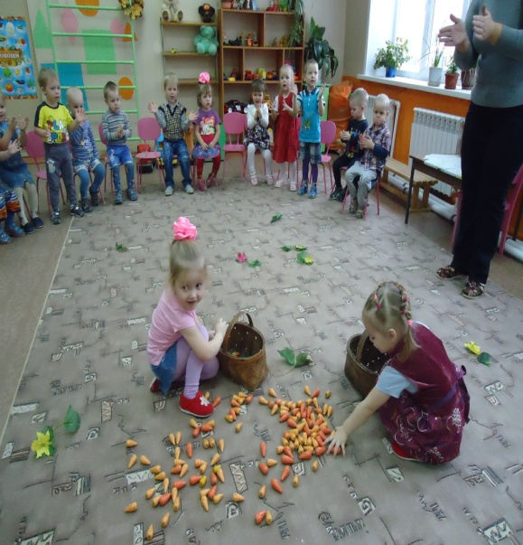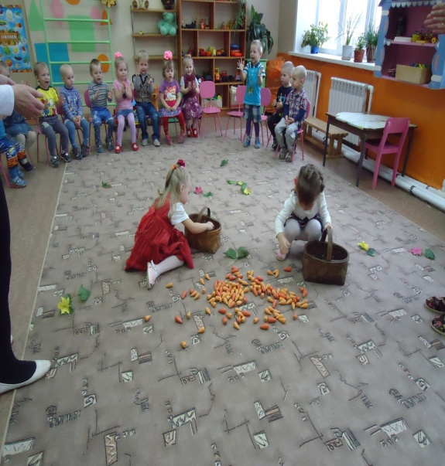

(Входит петух с караваем хлеба)
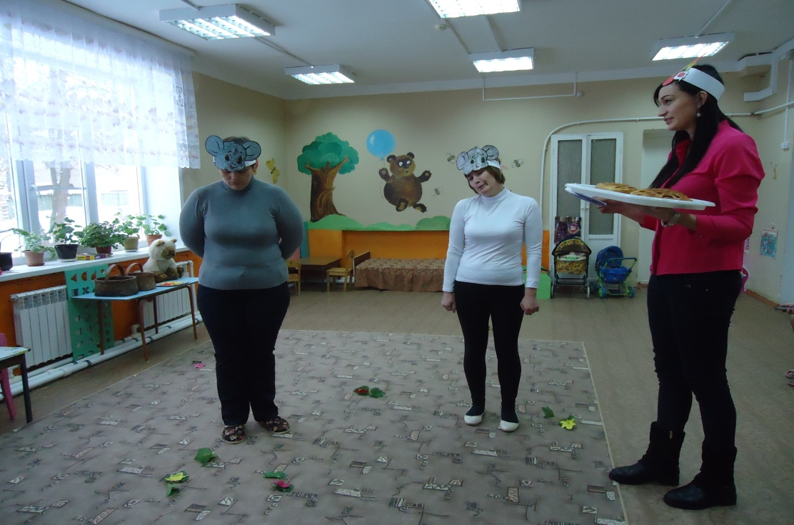
Петух. Круть! Верть! Смотрите, я хлеб испек. Кто хочет попробовать?
Круть. Чур, я первый!
Верть. Почему это ты? Я первый! (ссорятся) Нет, я! Нет, я!
Петух. А кто нашел колосок?
Оба. Ты нашел!
Петух. А кто его обмолотил?
Оба (тише). Ты обмолотил.
Петух. А кто муку смолол, тесто замесил, пирог испек?
Оба (совсем тихо): Все ты, все ты…
Петух. А вы что делали? Молчите? Играли да плясали? Стыдно вам?
(Мышата кивают головой)
Ладно, сегодня я прощаю вас, если пообещаете мне помогать.
Оба. Обещаем, обещаем!
Петушок. За то, что детишек веселили, дам я вам попробовать праздничного пирога. И ребят заодно конфетами угощу. А каравай попробуем в группе. Помогайте мне (Раздают угощение.)
Круть и Верть. Праздник нам кончать пора,
Крикнем Петушку «Ура!» (Строят детей паровозиком).
Снова, снова паровоз
В группу всех детей повез.
Впереди Петух идет,
Угощение несет. (Все за Петушком выходят из зала).
